La plantation

Après une coupe à blanc, on délimite une zone à reboiser, où les travailleurs doivent planter
un arbre à chaque décamètre carré.
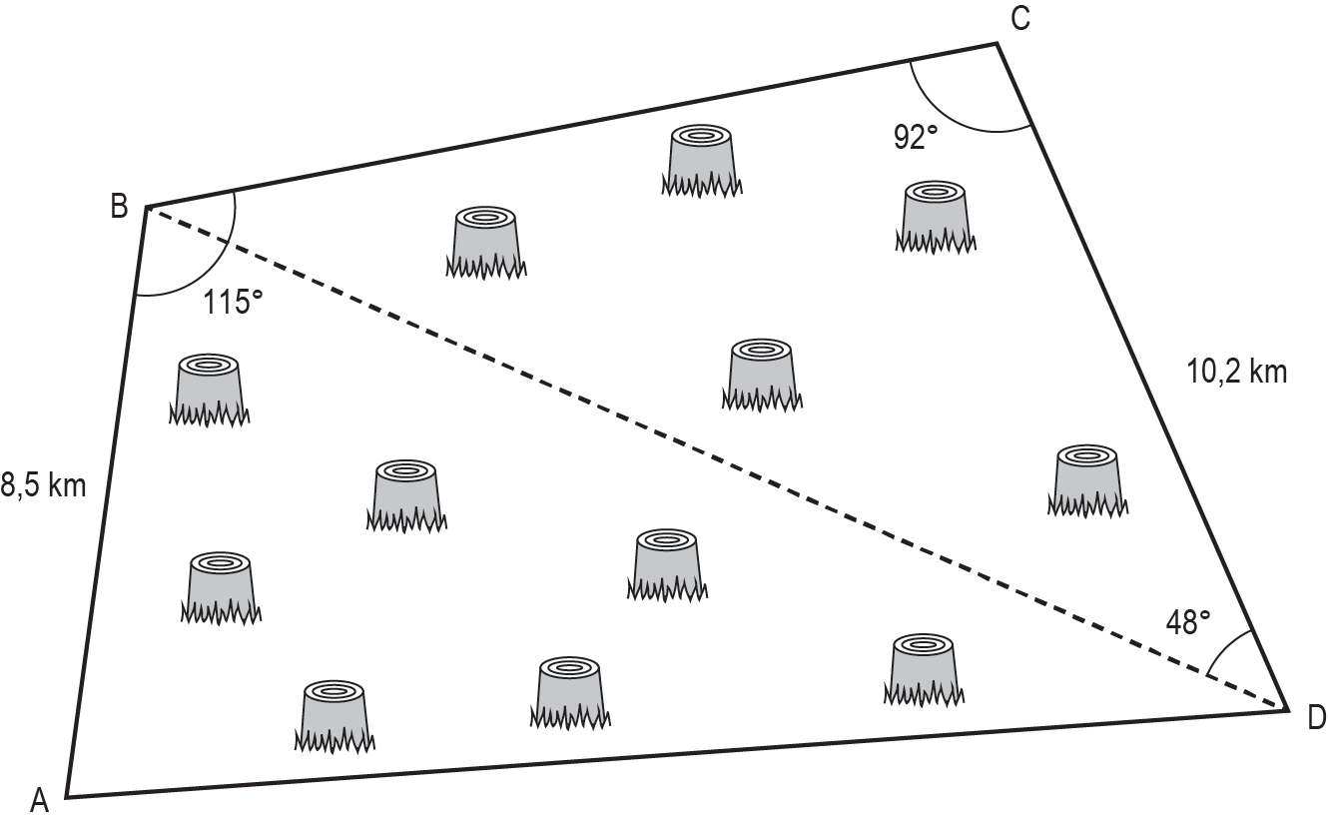

Sachant qu’il est possible de planter 1000 arbres par jour à raison de 240 jours de travail par année, combien d’années durera ce projet de reboisement ?

